單位財產管理人須知：

1. 有新購財產時，每月初會收到新購財產標籤及新購財產一覽表，請確認財產規格及數量是否正確後，將新購標籤黏貼於財產容易查看的位置，如不正確請向營繕組提出修正。
2. 財產若有維修、移轉或報廢，請財產管理人自行上整合資訊系統列印財產卡，將上述狀況記錄於財產卡，以利管理。
3. 若單位財產有移轉(轉入)或報廢，營繕組作業完成後，會將轉入財產標籤或報廢單影本送交財產管理人；轉入之財產，請與移出之單位確實點交，收到移轉標籤時，將標籤貼上並撕掉原標籤；報廢單影本則請管理人自行留存備查。
4. 每年均會有2次財產盤點，第一學期盤點當年度新購(1月1日~第一學期期末)，第二學期盤點現有全部財產(至當年度7月31日止)。
5. 每次盤點前，營繕組會與管理人排定時間，請管理人至整合資訊系統列印財產一覽表，先行盤點以利作業。(可先預約盤點)
6. 有外借財產，請財產管理人在財產盤點表上逐一確認簽名，並將外借單掃描成電子檔，(檔名-系別+地點，例如:資工系S513外借單)，一個地點一個檔，請[email到school2265@gmail.com](mailto:email到school2265@gmail.com)；沒有傳送者視同盤點未完成。
7. **財產借出，借用單格式請採用【財產紀錄卡】(請於整合資訊系統下載)，借用人填寫姓名、教職員編號(學生填寫學號)， 經財產管理人確認無誤簽名後，送主管核可始完成借用手續。借用期限最長為一年，續借須重新辦理手續。**
8. **外借財產設備請自行拍照歸檔備查，影像製作範例如下:**

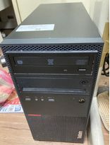 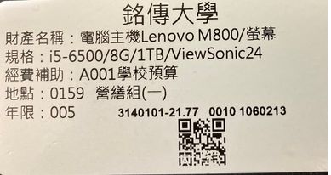

1. 標籤辨識說明：



財產編號

序號

批號

1. 整合資訊系統操作步驟：

各單位財產查詢、科技部或其他經費購買的個人財產及財產卡列印方式：

(1)從學校首頁輸入教職員工帳號，進入”整合資訊系統”。

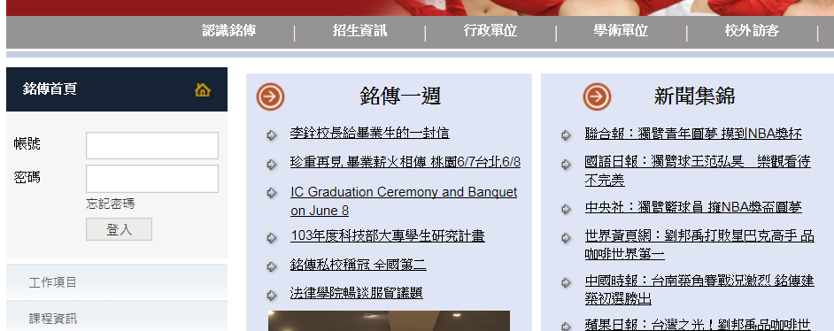

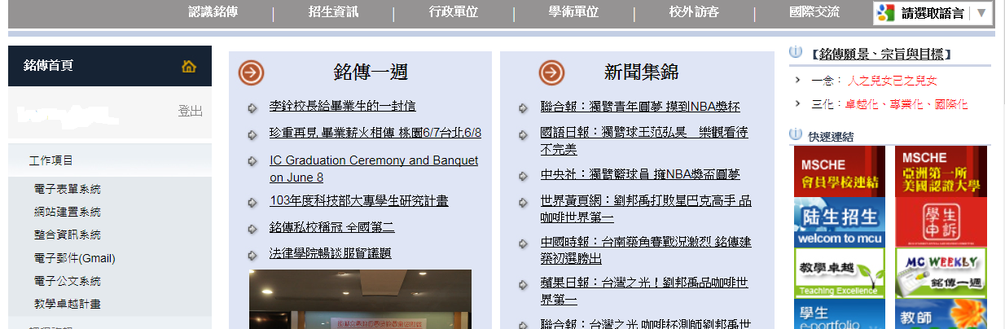

(2)選擇職員個人資訊

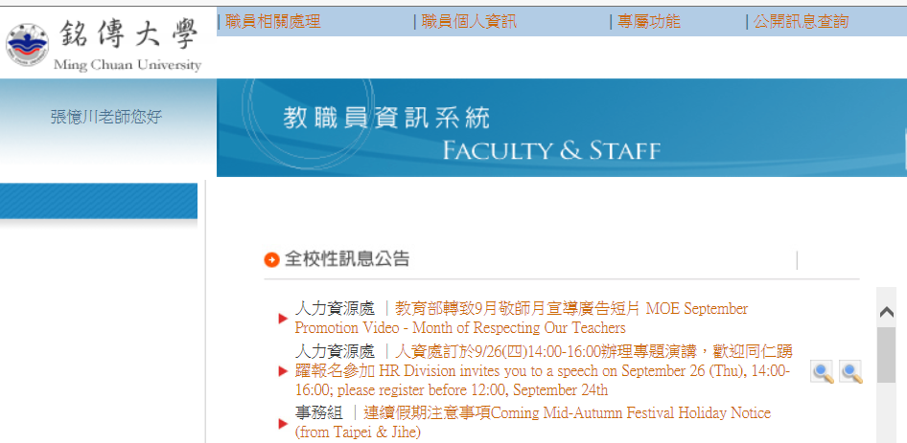

(3)選擇財產物品現況

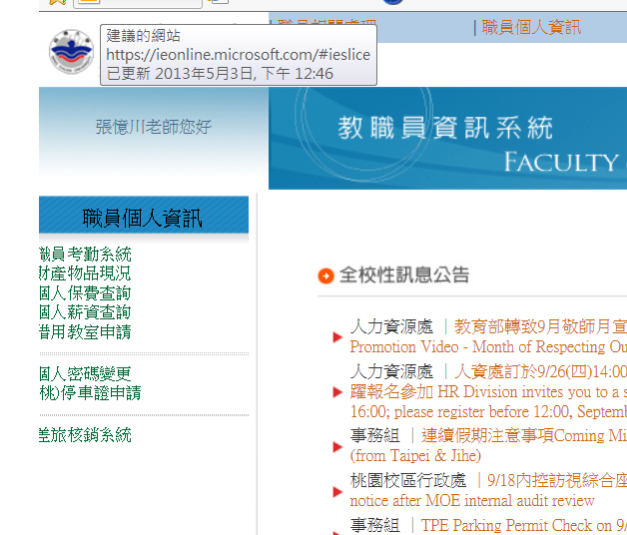

* 科技部或其他經費購買設備，請輸入教職員工編號即可查詢。

(4)查詢各單位所屬地點財產，請先將”網頁訊息”關閉(按確定)

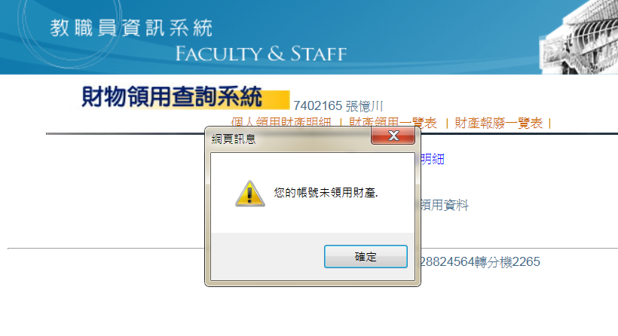

(5)選擇財產領用一覽表

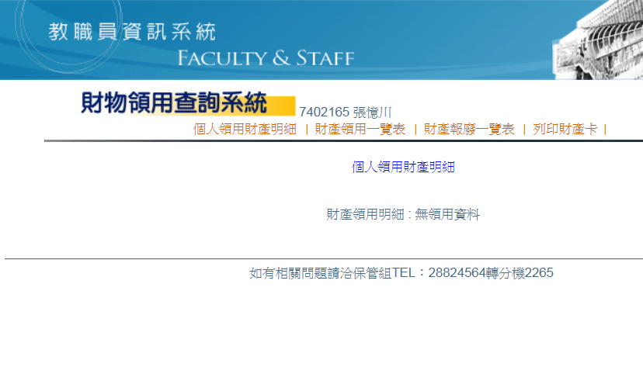

(6)輸入地點代碼

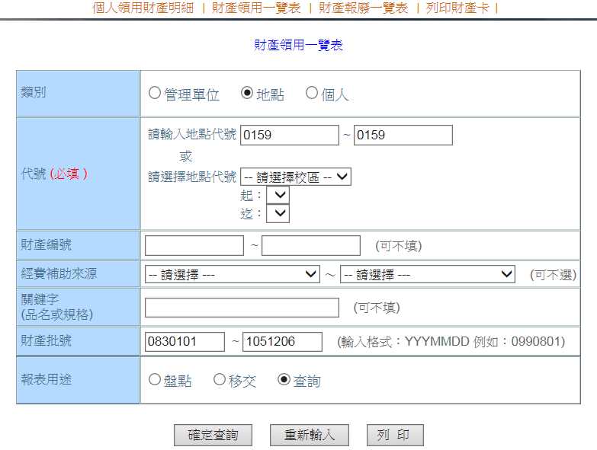

* 報表用途選項說明:

1. 一般用途選擇”查詢”；
2. 單位財產管理人如果變更，財產移交時請選擇”移交”；
3. 財產盤點時請選擇”盤點”；
4. 如果查詢特定期間的財產，例如103年整年度財產，將財產批號

輸入 1030101～1031231即可。

(7)產生報表

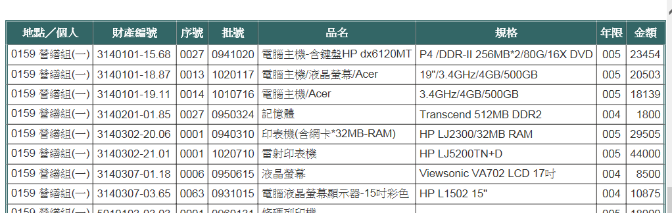

(8)按列印功能則可產生下列報表，可另存新檔(XLS)。

1)一般查詢報表

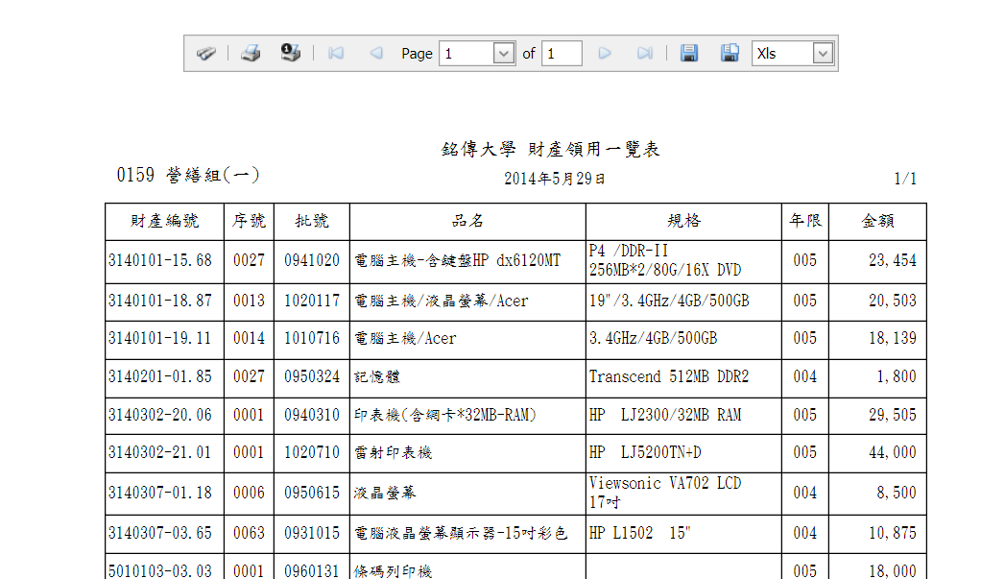

2)財產移交報表

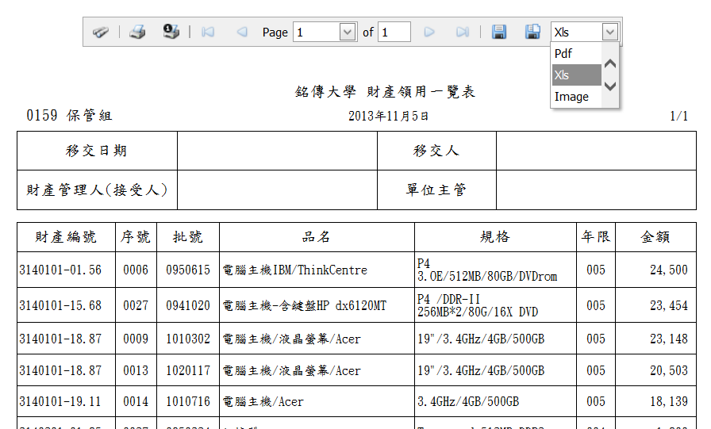

3)財產盤點報表

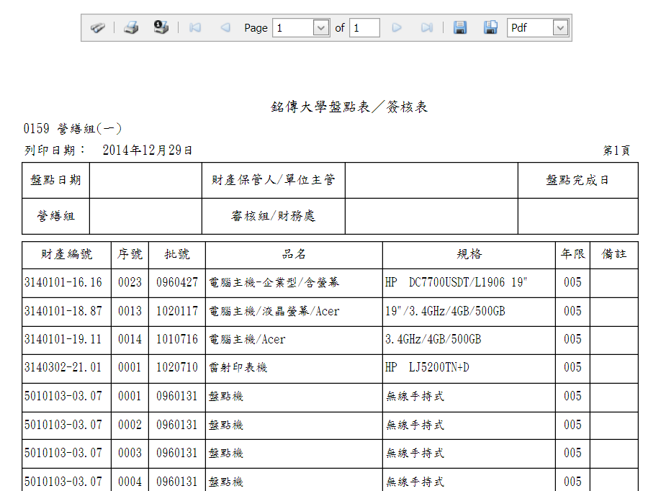

(9)財產卡列印方式

1)請選列印財產卡

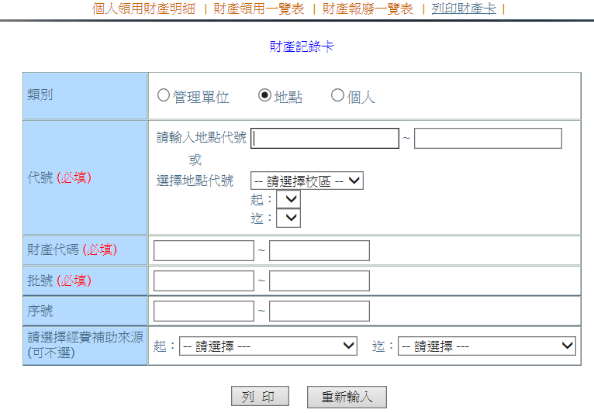

2)當月份新購財產卡列印方式：

* + 輸入地點代碼(或個人編號)：0159～0159
  + 財產代碼輸入方式：300000～E99999999
  + 輸入批號：1030301～1030331(當月份1日至30或31日)
  + 經費來源可不填
  + 按列印即可(也可另存檔案)

3)非當月份財產卡列印，請依財產一覽表資料輸入即可列印

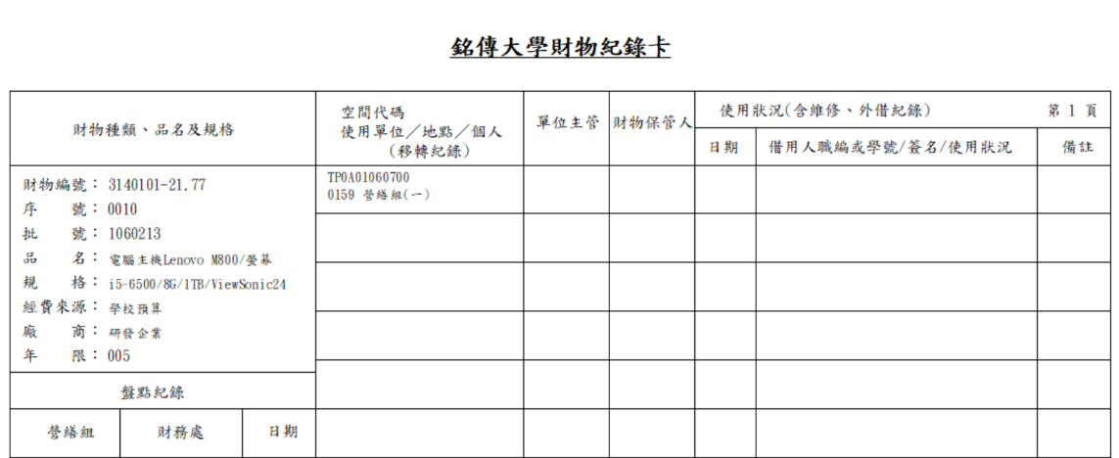

* + 列印後請單位主管及單位財產保管人簽名歸檔

若有任何問題請撥分機: 2265 或 2625，謝謝!!

盤點結果查詢操作步驟：

(1)從學校首頁輸入教職員工帳號，進入”整合資訊系統”。





(2)選擇職員個人資訊(或公開資訊)



(3)選擇財產物盤點查詢系統

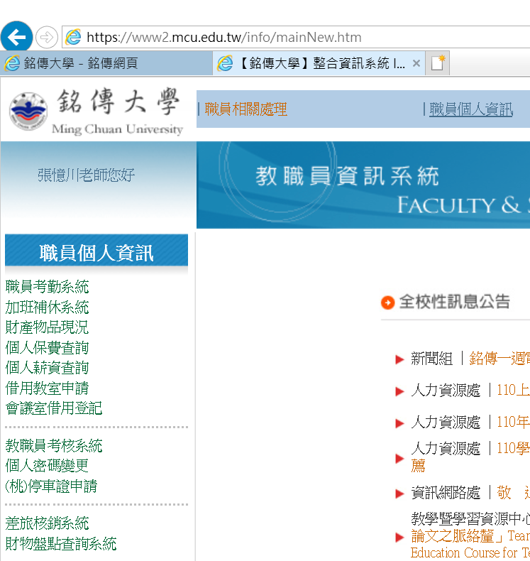

(4)選暑假盤點(寒假請選學期中)

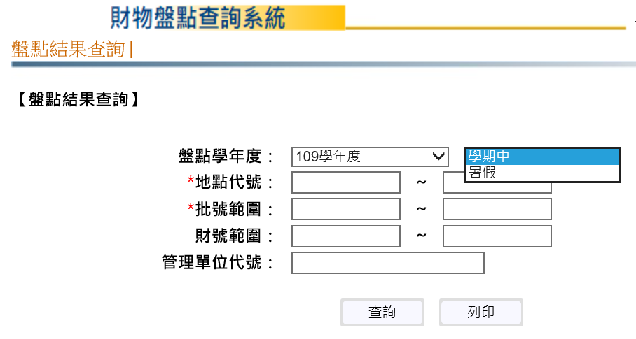

輸入方式:

* + 輸入地點代碼(或個人編號)：0159～0159
  + 財產代碼輸入方式：300000～Z99999999
  + 暑假請輸入批號：0830101～當年度7月31日(111年請輸入1110731)
  + 寒假請輸入批號:當年度8月01日至12月31日(111年請輸入1110801-1101231)
  + 按列印即可(也可另存檔案)
  + 各單位請自行下載存檔備查

(7)產生報表 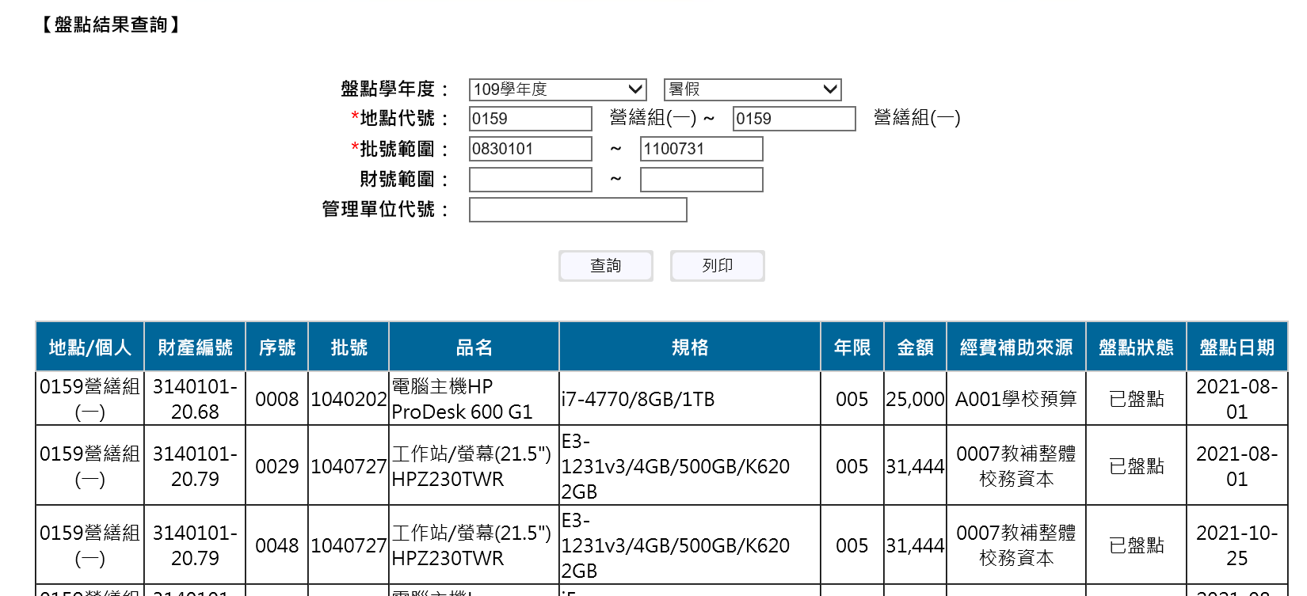

(8)按列印功能則可產生下列報表，可另存新檔(XLS)或PDF。

|  |  |  |  |  |  |  |  |  |  |  |  |  |  |  |  |  |  |  |
| --- | --- | --- | --- | --- | --- | --- | --- | --- | --- | --- | --- | --- | --- | --- | --- | --- | --- | --- |
|  |  |  |  |  | **109學年度暑假** | | | | | |  |  |  |  |  |  |  |  |
|  |  |  |  |  | 銘傳大學盤點/簽核表 | | | | | |  |  |  |  |  |  |  |  |
| 0159營繕組(一) | | | | | | | |  |  |  |  |  |  |  |  |  |  |  |
| 列印日期：2021年11月16日 | | | | | | |  |  |  |  |  |  |  |  |  |  |  |  |
|  |  |  |  |  |  |  |  |  |  |  |  |  |  |  |  |  |  |  |
| 財物保管人 |  | | | 單位主管 | |  | | | 營繕組 |  | | 審核組/財務處 | | |  | | | |
|  |  |  |  |  |  |  |  |  |  |  |  |  |  |  |  |  |  |  |
| 財物編號 | | 序號 | 批號 | | | 品名 | | 規格 | | | | | 年限 | 盤點狀態 | | | 盤點日期 | |
| 3140101-20.68 | | 0008 | 1040202 | | | 電腦主機HP ProDesk 600 G1 | | i7-4770/8GB/1TB | | | | | 005 | 已盤點 | | | 2021-08-01 | |
| 3140101-20.79 | | 0029 | 1040727 | | | 工作站/螢幕(21.5")HPZ230TWR | | E3-1231v3/4GB/500GB/K620 2GB | | | | | 005 | 已盤點 | | | 2021-08-01 | |
| 3140101-20.79 | | 0048 | 1040727 | | | 工作站/螢幕(21.5")HPZ230TWR | | E3-1231v3/4GB/500GB/K620 2GB | | | | | 005 | 已盤點 | | | 2021-10-25 | |

請自行存成心PDF檔保管